# The real time hardware of Smart Medicine Dispenser to Reduce the Adverse Drugs Reactions (El hardware en tiempo real del dispensador de medicamentos inteligentes para reducir las reacciones adversas a los medicamentos)

**Abstracto:**

En este artículo presentamos una prueba de concepto para la solución de un problema de reacciones adversas a medicamentos (RAM) debido a un error humano. Las RAM debidas a descuidos o errores humanos son muy comunes en las personas mayores o en las personas que se administran con múltiples recetas durante el día, pero enfrentan dificultades para rastrear sus medicamentos con el tiempo. Este artículo trata sobre el desarrollo de un dispensador de medicamentos inteligentes para manejar el problema muy real de pacientes que confunden la dosis y el tiempo de sus medicamentos, particularmente pacientes vulnerables o pacientes con numerosos medicamentos. Hemos diseñado un dispositivo llamado DISPENSADOR DE MEDICINA INTELIGENTE (SMD) que contendrá todas las dosis prescritas durante una quincena o un mes y las dispensará en horarios precisos. Este dispositivo controlará los hábitos de medicación del paciente y también reducirá el riesgo de sobredosis o tomar la medicación incorrecta. Hemos utilizado el concepto básico pero brillante del electromagnetismo en nuestro diseño en comparación con el producto existente, y los componentes utilizados también están fácilmente disponibles, lo que hace que SMD sea muy económico en comparación con las soluciones actuales en el mercado.

**Publicado en:**[2018 Conferencia Internacional sobre Avances en Ingeniería Informática y de la Comunicación (ICACCE)](https://ieeexplore.ieee.org/xpl/conhome/8410821/proceeding)

**Fecha de la conferencia:** 22-23 de junio de 2018

**Fecha añadida a IEEE *Xplore* :** 23 de agosto de 2018

**Información del ISBN:**

**Número de acceso de INSPEC:** 18070868

**DOI:**[10.1109/ICACCE.2018.8441709](https://doi.org/10.1109/ICACCE.2018.8441709)

**Editorial:**IEEE

**Lugar de la conferencia:** París, Francia

**SECCIÓN I.**

## **Introducción**

Como es un hecho bien conocido que con el aumento de la edad, la salud de una persona se deteriora lentamente y también sus habilidades cognitivas. En esos momentos, es necesario que tome medicamentos regularmente, pero debido a la reducción de sus habilidades cognitivas, este proceso se vuelve muy tedioso y molesto. Por lo tanto, para esas personas, tomar medicamentos se convierte en una tarea ardua que lleva a saltear u olvidar la rutina de medicamentos, o consumir medicamentos equivocados por error [1] - [2].

Lo que proponemos es hacer un dispositivo que contenga todos los medicamentos recetados de un paciente y que también lo avise cuando sea el momento de tomar sus medicamentos. Este dispositivo también mantendrá un registro del hábito de medicación del paciente y, cuando se le proporciona conectividad a Internet, puede proporcionar comentarios en tiempo real. El primer prototipo puede contener hasta 36 cajas, cada una con una combinación de medicamentos que deben tomarse juntos. El tiempo de recarga de las cajas dependerá de la frecuencia de tomar medicamentos. En nuestro segundo prototipo, estamos trabajando para acomodar 72 cajas, e intentaremos aumentar la capacidad a 90 en nuestros experimentos sucesivos.

Para rellenar las cajas, el dispositivo debe llevarse a un farmacéutico certificado que rellenará las cajas según los plazos y la receta. También configurará los nuevos tiempos a través de una consola fácil de usar y fácil de usar.

Nuestro dispositivo será particularmente útil para las personas mayores, ya que tienen que tomar múltiples medicamentos muchas veces al día, pero también pueden usarlo otras personas que estén recetadas para tomar múltiples medicamentos regularmente. Este dispositivo también reducirá la dependencia de los ciudadanos mayores de otras personas o ayudantes para tomar sus medicamentos a tiempo. Dispensará solo los medicamentos requeridos en un momento requerido, y mantendrá un seguimiento en tiempo real de la situación.

[[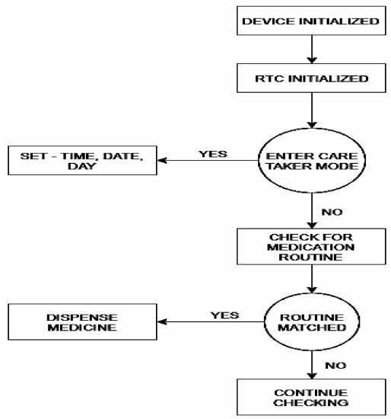](https://ieeexplore.ieee.org/mediastore_new/IEEE/content/media/8410821/8441663/8441709/21-fig-1-source-large.gif)](https://ieeexplore.ieee.org/mediastore_new/IEEE/content/media/8410821/8441663/8441709/21-fig-1-source-large.gif)

**Figura 1:** Diagrama de flujo de operación

La Figura 1 muestra el flujo operativo de SMD. Primero se inicializará el dispositivo, encendiendo los componentes, luego el reloj de tiempo real se ajustará al tiempo actual. Después de eso, se le solicitará al usuario que ingrese al modo de cuidador. Si se reconoce, se activará el modo de cuidador en el que el cuidador/farmacéutico certificado puede modificar o agregar los tiempos de dispensación. Si no se reconoce, el sistema se ejecutará en el modo de paciente en el que el microcontrolador comparará el tiempo actual proporcionado por el RTC con el tiempo de dispensación almacenado en el Programa, cuando coincida, el medicamento se dispensará, de lo contrario, la verificación continuará hasta que coincida es encontrado.

[[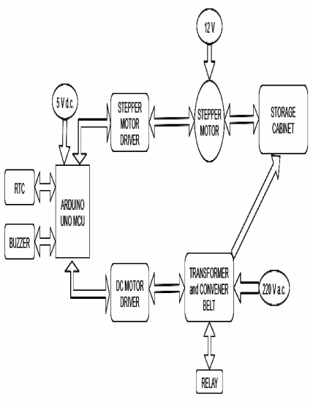](https://ieeexplore.ieee.org/mediastore_new/IEEE/content/media/8410821/8441663/8441709/21-fig-2-source-large.gif)](https://ieeexplore.ieee.org/mediastore_new/IEEE/content/media/8410821/8441663/8441709/21-fig-2-source-large.gif)

**Figura 2:** Diagrama de bloques para todo el sistema.

La figura 2 muestra el diagrama de bloques del sistema general. Hemos utilizado Arduino Uno como el cerebro principal del sistema. Tiene ATMEGA 328 en su unidad de procesamiento. El RTC utilizado es DS321, que es de bajo costo y extremadamente preciso. Estamos utilizando L293d como el controlador del motor tanto para un motor paso a paso bipolar como para un motor de corriente continua. Entonces estamos usando un electroimán tallado en un transformador 12-0-12.

**SECCION II.**

## **Revisión literaria**

En estos días, el uso indebido de las drogas debido al desconocimiento o la coincidencia es uno de los principales problemas. Una de las principales preocupaciones de la industria del cuidado de la salud es el uso indebido de los medicamentos, especialmente en personas de edad avanzada. Para la persona diabética, si se olvidó de tomar sus píldoras dentro del tiempo dado por el médico, el problema es grave. Como es un hecho bien conocido que con el aumento de la edad, la salud de una persona se deteriora lentamente y también sus habilidades cognitivas. En esos momentos, es necesario que tome medicamentos regularmente, pero debido a la reducción de sus habilidades cognitivas, este proceso se vuelve muy tedioso y molesto. Por lo tanto, para esas personas, tomar medicamentos se convierte en una tarea ardua que lleva a saltear u olvidar la rutina de medicamentos, o consumir medicamentos equivocados por error [3] - [4].

Según el New England Journal of Medicine, la admisión en el hospital para las personas con medicamentos es debido a la mala adherencia a los medicamentos, que cuesta alrededor de mil millones anuales [17]. Según la Organización Mundial de la Salud, por encima de la edad de 60 años, las personas máximas deben administrarse de dos a cuatro veces al día recetadas.

Al realizar una encuesta en un hospital local, el grupo comprendió lo esencial para un sistema de asociación de medicamentos más saludable. La mayoría de las personas mayores usan mal la medicación por confusión o por ignorancia [18]. Muchos productos relevantes están disponibles en el mercado, la dirección de tomar medicamentos es registrada por el farmacéutico [13]- [15]. El operador tiene un pequeño receptor que reproduce las directivas. Wellesley proporciona un dispensador que tiene la función de almacenamiento de 60 píldoras y se rellena automáticamente a través de llamadas o Internet, pero es difícil en ubicaciones remotas donde la conectividad es menor y si el paciente toma la píldora importante que puede ser peligrosa para el usuario, al resolver Dichos defectos de diseño, Smart Medicine Dispenser disminuye el riesgo del paciente comparable a ningún otro producto [5].

Los productos mencionados anteriormente son ejemplos del concepto general en el mercado actual. No son muy eficientes para contener medicamentos de diferentes formas. Además, estas soluciones son muy caras y cuestan alrededor de 500 USD. Nuestro trabajo, por otro lado, es capaz de contener medicamentos de cualquier tamaño y es muy rentable [6] - [7]. Para obtener información confiable sobre la aparición de reacciones adversas a los medicamentos y clasificar las áreas potenciales donde la intervención podría reducir la carga de problemas de salud [8]. Se desarrolló y verificó una herramienta desencadenante pediátrica específica para el hallazgo de eventos farmacológicos opuestos. Ochenta pacientes de cada sitio fueron seleccionados arbitrariamente para la revisión de la tabla retrospectiva. Todos los eventos adversos farmacológicos reconocidos utilizando la herramienta desencadenante se evaluaron para determinar la dureza, la capacidad de prevención, la capacidad de identificar el evento antes y la presencia del informe de incidencia asociado. [9]. Los errores médicos aumentan continuamente y causan más complejidad a la sociedad.

Según el estudio, podemos disminuir el error médico al computarizar el medicamento y hacer coincidir continuamente la prescripción con el estado actual de la salud [10] - [11]. Los errores en las cuentas de patrones reflejan el cambio tradicional en la organización de salud. [16].

**SECCION III.**

## **Desarrollo de hardware**

El diseño de nuestro primer prototipo está inspirado en el dispensador de medicamentos Philips existente, pero la tecnología utilizada en la operación e implementación de este dispositivo se basa completamente en nuestra investigación y desarrollo.

El primer prototipo consta de 4 cilindros en forma de L (altura = 32 cm, diámetro = 2.7 cm.). Dentro de estos cilindros hay una pila de cajas circulares de dimensiones (altura = 3.5 cm, diámetro = 2.5 cm). Estas cajas circulares se utilizan para contener las combinaciones de medicamentos que deben tomarse en un momento determinado. Las cajas se clasifican en tres colores para diferenciar las píldoras según los tiempos prescritos.

Cada cilindro puede transportar hasta 9 cajas y cada caja es capaz de contener 5 tabletas de aspirina y puede contener múltiples tabletas de cualquier tamaño. Por lo tanto, el número total de cajas que puede acomodar el primer prototipo es (9 × 4) = 36. Todas estas cajas tienen pequeños materiales magnéticos fuertes en forma de disco unidos a ellas. Durante el tiempo de distribución, una de las cajas se saca del cilindro con un electroimán y luego se deja caer en una bandeja de la cual el usuario puede recogerla.

Si los pacientes toman medicamentos 3 veces al día, esta caja contendrá medicinas durante 12 días, luego de lo cual la caja debe ser rellenada por un químico certificado. El químico rellenará las dosis de acuerdo con la rutina y programará los horarios con la ayuda de una consola fácil de usar.

[[](https://ieeexplore.ieee.org/mediastore_new/IEEE/content/media/8410821/8441663/8441709/21-fig-3a-source-large.gif)](https://ieeexplore.ieee.org/mediastore_new/IEEE/content/media/8410821/8441663/8441709/21-fig-3a-source-large.gif)

**Figura 3.1.** Base cuadrada del prototipo 1

[[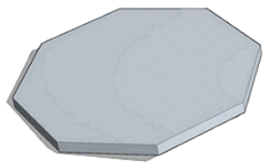](https://ieeexplore.ieee.org/mediastore_new/IEEE/content/media/8410821/8441663/8441709/21-fig-3b-source-large.gif)](https://ieeexplore.ieee.org/mediastore_new/IEEE/content/media/8410821/8441663/8441709/21-fig-3b-source-large.gif)

**Figura 3.2.** Base octogonal del prototipo 2

### A. Componenets Usados

Circular boxes: These boxes are categorized in three colors. RED for Morning, GREEN for Afternoon, BLUE for Evening made airtight. The patient will get these boxes on the tray and take the meds out of it.



**Figure 3.3.** Medicine holding box

Los colores de las cajas facilitarán que tanto el paciente como el farmacéutico identifiquen los medicamentos y los repongan.

El medicamento que se guarda en estas cajas está en forma sin envolver, por lo que para evitar que los medicamentos se humedezcan y se ensucien, las cajas son cilindros en forma de L: 4 cilindros en forma de L están dispuestos en forma de cuadrado en el primer prototipo. Cada cilindro tiene un diámetro de 2,7 cm y una altura de 32 cm. Las pequeñas cajas de medicamentos se mantienen dentro de estos cilindros, cada cilindro con capacidad para 9 cajas. El arte de estos cilindros se mantiene dentro de un gabinete de forma cuadrada, que está cerrado por tres lados y abierto, por un lado. Este gabinete está montado sobre una base cuadrada que se monta sobre un motor paso a paso.

Cuando un cilindro ha dispensado todas sus cajas, el motor paso a paso gira 90 grados para colocar otro cilindro delante del lado de la abertura. Cada cilindro es reconocido por un nombre en el programa, y ​​su frecuencia de dispensación es monitoreada, esto mantiene un control sobre la cantidad de cajas restantes y la cantidad de dosis consumidas.

En nuestro segundo prototipo estamos incrementando el número de cilindros a 8 y organizándolos sobre una base de octágono. De esta manera, cada vez que el cilindro se vacía, el motor gira 45 grados para sacar el siguiente cilindro. Y para nuestro dispositivo final, estamos planeando hacer una disposición en forma de decágono que contenga hasta 10 cilindros y 90 cajas de medicamentos.



**Figura 3. 4.** L- Forma de los cilindros

Electroimán: el electroimán que hemos utilizado está formado por un potente transformador, cuyo núcleo se ha alterado para dirigir el flujo magnético en una dirección. Funciona con el voltaje de 220 V CA, que se proporciona durante unos segundos a través de un relé. El transformador está montado en una disposición de piñón y cremallera que le permite moverse de aquí para allá. El electroimán atrae el material magnético que está unido a las cajas, saca la caja y luego la desmagnetiza y la deja caer. Para este mecanismo, las cajas de plástico no serán efectivas.

[[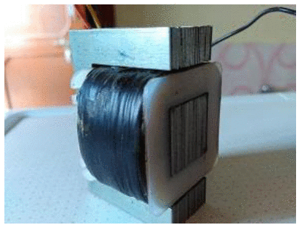](https://ieeexplore.ieee.org/mediastore_new/IEEE/content/media/8410821/8441663/8441709/21-fig-3e-source-large.gif)](https://ieeexplore.ieee.org/mediastore_new/IEEE/content/media/8410821/8441663/8441709/21-fig-3e-source-large.gif)

**Figura 3.5.** Electroimán

Microcontrolador: hemos utilizado Arduino UNO como la principal unidad de control de nuestro dispositivo. Se utiliza para conducir el motor paso a paso, un motor de CC y un módulo de reloj en tiempo real. Los motores están controlados por un controlador de motor L293D ic El módulo de reloj en tiempo real DS3231 se utiliza para mantener el control de todas las funciones de temporización. Monitorea los tiempos de dispensación, el sistema de notificación y la rotación de los cilindros.

El microcontrolador también controla el sistema de notificación. Tiene 2 LED de notificación y un altavoz de 8 ohmios. Además, también podemos implementar un escudo de tarjeta SD y Ethernet para proporcionar conectividad a Internet y almacenamiento en los futuros prototipos de nuestro dispositivo. Esto ayudará a implementar el servicio de monitoreo remoto.

Además de los componentes anteriores, el dispositivo funciona con voltajes de 12 V CC y 5 V CC y durante el tiempo de dispensación requiere ráfagas cortas de 220 V CA durante unos segundos, para encender el electroimán. Por lo tanto, este dispositivo será altamente eficiente en el ahorro de energía.



**Figura 3.6.** Módulo RTC



**Figura 3.7.** Arduino uno



**Figura 3.8.** Hardware del primer prototipo

### B. fuente de alimentación

Tenemos aparatos con diferentes requisitos de potencia para diferentes módulos. Nuestra placa MCU funciona con un voltaje de CC de 5 V, mientras que el motor paso a paso requiere 12 V CC para funcionar. Además, el electroimán que estamos utilizando funciona en 220 v AC, proporcionado por la línea de alimentación. Por lo tanto, estamos usando un kit de fuente de alimentación para proporcionar 5v y 12 v DC mientras usamos 220 V DC de las líneas principales para el transformador. Utilizamos un relé de 6 V para encender/apagar nuestro transformador.

**Tabla 1:** especificaciones de potencia del sistema

[[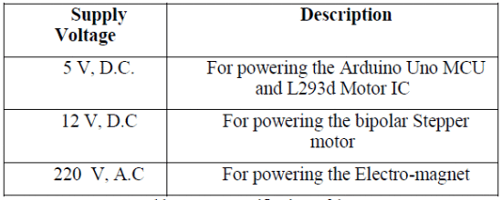](https://ieeexplore.ieee.org/mediastore_new/IEEE/content/media/8410821/8441663/8441709/21-table-1-source-large.gif)](https://ieeexplore.ieee.org/mediastore_new/IEEE/content/media/8410821/8441663/8441709/21-table-1-source-large.gif)

**SECCION IV.**

## **Desarrollo de software**

El proyecto Arduino tiene su propio entorno de desarrollo integrado (IDE) para software multiplataforma codificado con JAVA. Incluye características como la coincidencia de llaves, resaltar la palabra clave y tener una función simple de un clic para compilar y cargar el archivo en el microcontrolador. En la compilación de un. Se genera el archivo ino que se carga utilizando el IDE. Un programa escrito en Arduino IDE se llama "boceto". La codificación básica de arduino se basa en C/C ++. El IDE puede importar varias bibliotecas preconstruidas para interconectar fácilmente varios componentes de hardware con el arduino.

En nuestro dispositivo, importamos dos bibliotecas, una para el motor paso a paso y otra para el RTC DS3231. Creamos diferentes funciones para diferentes módulos de nuestro diseño y los llamamos dentro de las funciones preconstruidas setup () y loop () en una secuencia lógica para obtener la funcionalidad deseada del dispositivo.



**Figura 4.1:** Fragmento de código

[[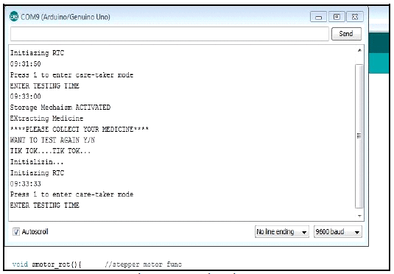](https://ieeexplore.ieee.org/mediastore_new/IEEE/content/media/8410821/8441663/8441709/21-fig-4b-source-large.gif)](https://ieeexplore.ieee.org/mediastore_new/IEEE/content/media/8410821/8441663/8441709/21-fig-4b-source-large.gif)

**Figura 4.2:** Fragmento de código

[[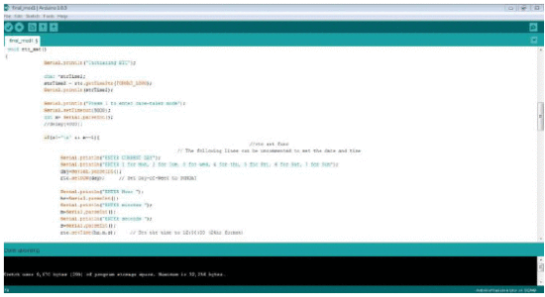](https://ieeexplore.ieee.org/mediastore_new/IEEE/content/media/8410821/8441663/8441709/21-fig-4c-source-large.gif)](https://ieeexplore.ieee.org/mediastore_new/IEEE/content/media/8410821/8441663/8441709/21-fig-4c-source-large.gif)

**Figura 4.3:** Fragmento de salida

**SECCION V.**

## **Alcance futuro**

Como este modelo es nuestro primer prototipo, no pudimos implementar todas las funcionalidades. Pero con componentes y tecnologías más avanzados, estamos seguros de que este concepto se convertirá en un dispositivo muy eficiente. Con la incorporación de la conectividad a Internet, este dispositivo se puede controlar de forma remota y sería posible proporcionar una notificación más fácil a través de un correo electrónico, SMS o mediante una aplicación de Android, también se conectará con el IOT.

1. Aplicación de teléfono móvil dedicada para este dispositivo, que proporcionará notificaciones adecuadas al pariente del paciente sobre sus medicamentos y también ayudará al farmacéutico a controlar las dosis.
2. Junto con esto, también intentaremos crear un software que reduzca aún más el proceso de recarga para el farmacéutico. También trabajaremos para hacer que el gabinete que contiene los medicamentos sea a prueba de mal genio.
3. Con una mayor improvisación también es posible aumentar la capacidad de los medicamentos. En nuestro próximo prototipo, trabajaremos para aumentar el número de cilindros a 8 y organizarlos sobre una base de octágono. De esta manera, cada vez que el cilindro se vacía, el motor gira 45 grados para sacar el siguiente cilindro. Y para nuestro dispositivo final, estamos planeando hacer una disposición en forma de decágono que contenga hasta 10 cilindros y 90 cajas de medicamentos. Hará que el proceso de tomar medicamentos sea más fácil para las personas de edad, así como para aquellas personas que probablemente confían en que alguien les dé sus medicamentos.
4. Con pocos avances más, la funcionalidad de instrucción de voz también se puede implementar, lo que la hace muy útil para las personas ciegas.
5. Puede convertirse en una parte esencial de los hospitales y clínicas, donde los medicamentos se pueden dispensar de manera inteligente y efectiva, y la salida se conectará con fibra óptica para el envío de datos de gran ancho de banda en tiempo real.